Aufgabe 5: Analyse der Lernsituation (Einzelarbeit, binnendifferenziert)

5a) Variante I
Stellen Sie anhand der Einstiegssituation eine Vermutung an (Stichworte):
Welche Gefühle löst das Feedback von Frau Böhme bei Claudia aus?
Claudia fühlt sich aufgrund des Feedbacks...

1.) _________________________________________________________________________________________________________

2.) _________________________________________________________________________________________________________

3.) ________________________________________________________________________________________________________

5a) Variante II (stark vereinfacht)
Stellen Sie eine Vermutung an (Stichworte):
Welche Gefühle löst das Feedback von Frau Böhme bei Claudia aus?

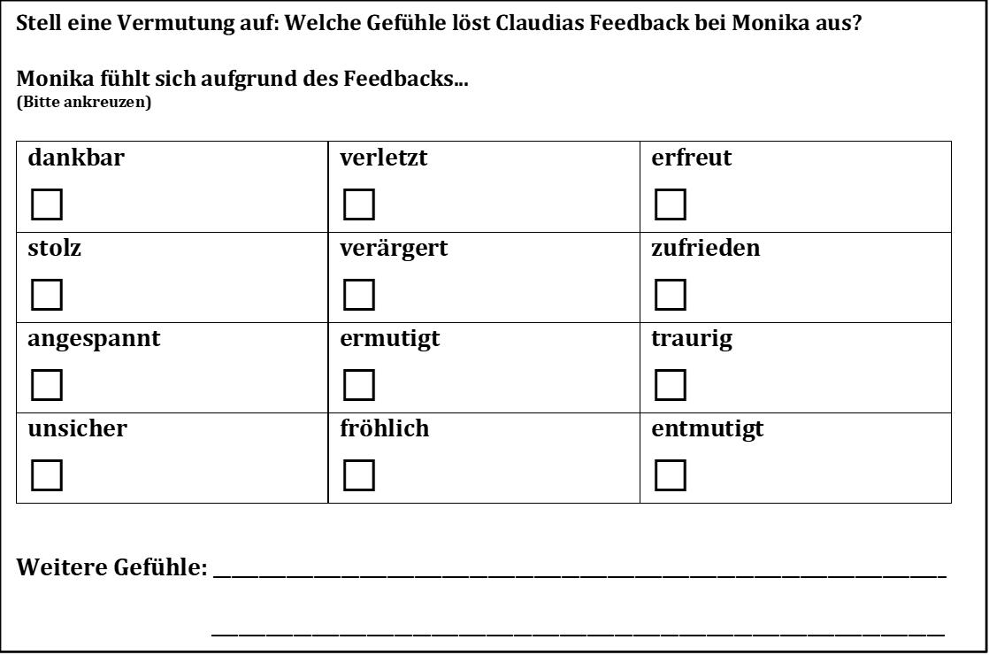
Claudia fühlt sich aufgrund des Feedbacks…

Aufgabe 5: Analyse der Lernsituation (Einzelarbeit & binnendifferenziert)

5b) Variante I - Feedback-Nehmen:
Wie hätte Claudia das Feedback nach unseren Feedback-Regeln annehmen können?
Bitte verfassen Sie das Annehmen in vollständigen Sätzen und achten Sie dabei auf die Einhaltung unserer vier Regeln zum Feedback-Nehmen.

5b) Variante II – Feedback-Nehmen:

Wie hätte Claudia das Feedback nach unseren Feedback-Regeln annehmen können?
Bitte verfassen Sie die Annahme in vollständigen Sätzen und achten dabei auf die Einhaltung der Regeln zum Feedback-Nehmen*.

* Kleine Tipps zur Arbeitsanregung:

- Fragen Sie nach, was Sie beim Küchendienst alles erledigen müssen (Regel 2).
- Nennen Sie kritische Punkte aus dem Feedback von Frau Böhme, an denen Sie arbeiten wollen, die Sie zukünftigen umsetzen wollen (siehe Regel 4).
- Zum Abschluss bedanken Sie sich für die Rückmeldung/das Feedback (siehe Regel 5).

Material

Plakat mit Regeln „Feedback-Geben“
Arbeitsblätter, Stifte etc.

Quellen und weitere Literaturhinweise

Ersteller: QUA-LiS NRW
Sie dürfen den Text unter Nennung des Erstellers nicht-kommerziell nutzen.

